日照航空人才发展有限公司
2022年度信息公开报告

一、基本信息
（一）工商注册登记信息
1.中文名称：日照航空人才发展有限公司。
2.法定代表人：郑嘉洲。
3.注册地址：山东省日照市东港区后村镇山字河机场。
4.经营范围：一般项目：人力资源服务（不含职业中介活动、劳务派遣服务）；劳务服务（不含劳务派遣）；招生辅助服务；会议及展览服务；文化场馆管理服务；品牌管理；社会经济咨询服务；信息咨询服务（不含许可类信息咨询服务）；企业管理咨询；航空商务服务；日用百货销售；互联网销售（除销售需要许可的商品）；砼结构构件销售；五金产品批发；建筑材料销售；信息技术咨询服务；技术服务、技术开发、技术咨询、技术交流、技术转让、技术推广；金属材料销售；建筑装饰材料销售；销售代理。（除依法须经批准的项目外，凭营业执照依法自主开展经营活动）
5.办公地址：山东省日照市东港区后村镇山字河机场综合楼。
6.邮政编码：276800。
（二）公司简介
日照航空人才发展有限公司，于2017年3月27日成立，注册资本为人民币2050万元整，其中山东省机场管理集团日照机场有限公司出资1050万元，占总股本的51.22%；日照市财金投资集团有限公司出资1000万元，占总股本的48.78%。
二、治理信息
（一）公司董事会以及其他高级管理人员任职情况
姓名 | 职务 | 性别 | 任现职时间
郑嘉洲 | 董事长 | 男 | 2017.03至今
马小云 | 董事、财务总监 | 女 | 2022.04至今
徐晓琳 | 外部董事 | 女 | 2022.04至今
- 公司管理架构
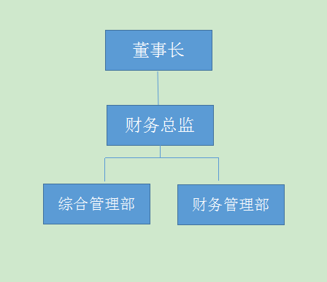
三、重要事项
重大人事变动
2022年4月，免去李升业、李大正的日照航空人才发展有限公司董事职务。
2022年4月，马小云、徐晓琳任日照航空人才发展有限公司董事。
2022年6月，免去宗明日照航空人才发展有限公司副总经理。
四、经营成果和财务状况
（一）主要会计数据和财务指标
（1）资产总额：2243.75万元，比年初减少681.12万元，减幅23.29%；
（2）负债总额：4.31万元，比年初减少756.98万元，减幅99.43%;
（3）所有者权益2239.44万元，比年初增加75.86万元，增幅3.51%;
（4）营业总收入：0万元，同比增减0万元，增减幅0%；
（5）营业总成本：-60.40万元，同比减少45.06万元，减幅293.74%；
（6）利润总额：61.48万元，同比增加45.93万元，增幅295.37%；
（7）净利润：75.86万元，同比增加60.64万元，增幅398.42%。
（二）财务预算执行情况
（1）营业收入：0万元；
（2）利润总额：61.48万元，完成年度预算的506.91%。

日照航空人才发展有限公司
2023年3月15日

